ARCHEOLOGIE BEZ HRANIC
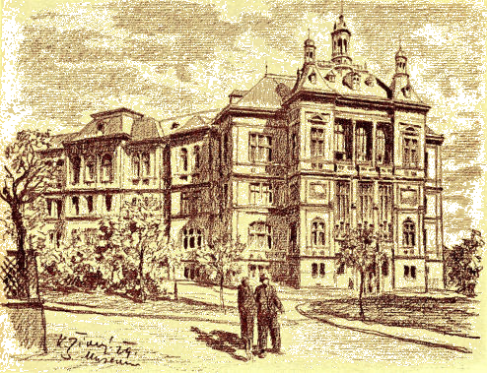
Plzeň, Západočeské muzeum, 24. – 25. 11. 2011
Pořádá katedra archeologie FF ZČU v Plzni

PŘIHLÁŠKA
zašlete nejpozději do 10. 6. 2011 na adresu franzeov@kar.zcu.cz
Příjmení, jméno, tituly:
Adresa instituce:
E-mail:
Přihlašuji referát – téma:
Přihlašuji poster – téma: (poster je možné zaslat poštou)

Žádám o příspěvek na ubytování:
(nárok na ubytovací příspěvek mají pouze mimoplzeňští konferující přednášející na konferenci příspěvek, o výši příspěvku a výběru osob majících nárok na ubytovací příspěvek rozhodne pořadatel do 14 dnů od uzávěrky přihlášek)

Požaduji některou z těchto pomůcek: - dataprojektor
- diaprojektor
- jiné (prosíme upřesnit)
Abstrakt příspěvku (max. 1000 znaků):

Doba přednesu příspěvku by neměla přesáhnout 15 minut.
Příspěvky budou publikovány ve speciálním čísle recenzovaného sborníku Akta FF (uzávěrka 31. 8. 2011, délka příspěvku max.10 normostran + 6 čb obrázků)

Za účast na konferenci není potřeba hradit žádný účastnický poplatek!

V dne 2011

